Práctica de Git y GitHub

# Parte 1: Configuración Inicial

**‘Configurar Git en tu equipo**

git config --global user.name "Tu Nombre"

git config --global user.email [tuemail@example.com](mailto:tuemail@example.com)

En este primer paso vamos a abrir nuestra terminal y añadimos los siguientes comandos para configurar Git con nuestro nombre:

# Crear un nuevo repositorio en GitHub

* + Accede a [GitHub](https://github.com/).
  + Haz clic en "New Repository".
  + Asigna un nombre al repositorio y selecciona la opción "Initialize this repository with a README".

1. **Clonar el repositorio en tu equipo** git clone URL_DEL_REPOSITORIO cd NOMBRE_DEL_REPOSITORIO

# Parte 2: Trabajo Individual con Git

1. **Crear un archivo de prueba y hacer un commit**

echo "# Proyecto Web" > index.html git add index.html

git commit -m "Añadir archivo index.html"

# Subir cambios al repositorio remoto

git push origin main

# Actualizar el repositorio local con los cambios remotos

git pull origin main

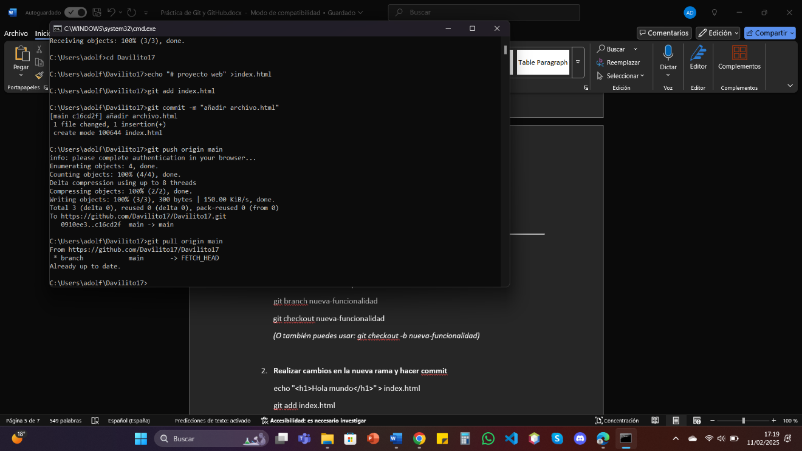

# Parte 3: Trabajo Colaborativo

1. **Crear una nueva rama para una funcionalidad**

git branch nueva-funcionalidad

git checkout nueva-funcionalidad

*(O también puedes usar: git checkout -b nueva-funcionalidad)*

# Realizar cambios en la nueva rama y hacer commit

echo "<h1>Hola mundo</h1>" > index.html git add index.html

git commit -m "Añadir título en index.html"

# Subir la rama al repositorio remoto

git push origin nueva-funcionalidad

# Realizar un Pull Request (PR) en GitHub

Un Pull Request (PR) es una solicitud para fusionar los cambios de una rama en otra, generalmente de una rama de desarrollo a main. Es una forma de revisar y discutir cambios antes de fusionarlos.

# Pasos para crear un PR:

* + Accede al repositorio en GitHub.
  + Ir a la pestaña "Pull Requests" y hacer clic en "New Pull Request".
  + Seleccionar la rama que contiene los cambios y compararla con main.
  + Revisar los cambios antes de enviarlos.
  + Escribir una descripción detallada del PR explicando los cambios realizados.
  + Hacer clic en "Create Pull Request".
  + Esperar revisiones y feedback de los compañeros o del profesor.

# Revisar y fusionar cambios

* + Otro compañero revisa el PR y lo aprueba.
  + Si todo está correcto, se fusiona con la rama main.
  + Si hay sugerencias o cambios requeridos, deben realizarse antes de la aprobación.
  + Una vez aprobado, hacer clic en "Merge Pull Request" y eliminar la rama si ya no es necesaria.

# Actualizar la rama local con los cambios aprobados

git checkout main git pull origin main

# Parte 4: Resolución de Conflictos

1. **Generar un conflicto (de forma intencionada)**
   * Dos alumnos editan la misma línea de index.html en diferentes ramas y hacen commits.
   * Ambos intentan fusionar sus ramas con main.

# Resolver el conflicto

* + Git avisará del conflicto.
  + Edita manualmente el archivo afectado, manteniendo los cambios correctos.
  + Una vez resuelto, hacer:

git add index.html

git commit -m "Resolver conflicto en index.html"

git push origin main

# Parte 5: Entrega Final

1. Cada equipo debe tener un repositorio con al menos:
   * Un README.md documentado.
   * Un historial de commits bien estructurado.
   * Uso de ramas y Pull Requests.
   * Al menos un conflicto resuelto correctamente.

# Enviar el enlace del repositorio a la plataforma de entrega.

**Evaluación**

* Creación y clonación del repositorio: **20%**
* Uso correcto de commits y ramas: **30%**
* Trabajo colaborativo y Pull Requests: **30%**
* Resolución de conflictos y estructura del repo: **20%**